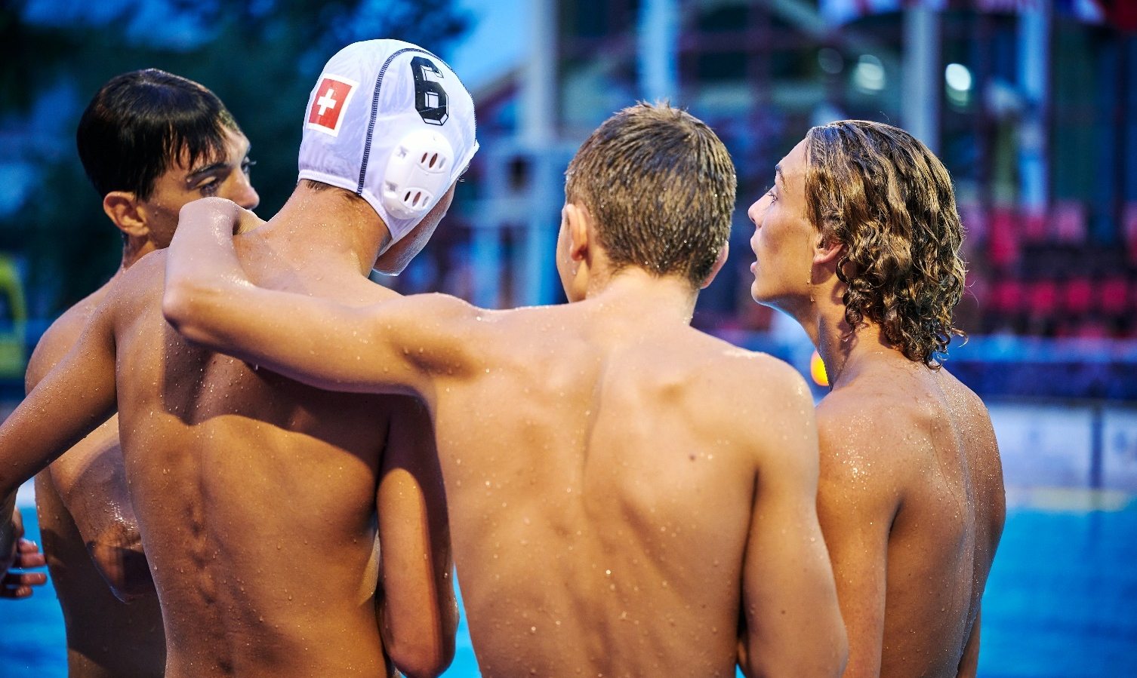


CLUB:
DEMANDE LABEL DE QUALITÉ «Centre de Promotion de la relève»

Water Polo

- Sommaire
préambule IV
CONCEPT POUR LA PROMOTION DE LA RELÈVE & OBJECTIFS V
convention VIII
1. ÉLÉMENT 1 : ethique & valeurs 2
1.1. Statut en matière d’éthique et charte éthique 3
1.2. Ambassadeur·rice d'éthique 4
1.3. ProgrammE Swiss Olympic 5
1.4. Swiss Sport Integrity 6
1.5. Atelier sur l'éthique et les valeurs 6
1.6. Bonne gouvernance 7
2. élément 2: Commitment & Stratégie 10
2.1. ANALYSE SWOT ET DOCUMENT STRATÉGIQUE 10
3. ÉLÉMENT 3: STRUCTURE & ORGANISATION 12
3.1. STRUCTURE DE LA DIRECTION 12
3.2. SUPERVISEUR·EUSE DU CENTRE 12
3.3. FORMATION CONTINUE DE COACH J+S 13
3.4. COURS “CLUB MANAGEMENT” 13
3.5. ORGANISATION DE COMPÉTITIONS OFFICIELLES 13
3.6. NOMBRE D’ATHLÈTES LICENCIÉ·E·S 14
3.7. FINANCES DU CLUB : BILAN ET COMPTES DE RESULTAT 15
4. Element 4: Training 16
4.1. LE PARCOURS DE L’ATHLÈTE (FTEM) 16
4.2. plan d'entraînement cadre 19
4.3. Organisation des ENTRAÎNEMENTs 20
4.4. ENTRAÎNEUR·E·S 24
4.5. ÉCOLE DE NATATION 28
4.6. PROGRAMMES DE PROMOTION DU WATER-POLO DANS LA RELÈVE 30
4.7. PISTE 30
5. ÉLÉMENT 5 : ENVIRONNEMENT 32
5.1. ENCADREMENT DES ATHLÈTES 32
5.2. PLANIFICATION DE CARRIÈRE – FORMATION ET SPORT 32
5.3. ENCADREMENT MÉDICAL 34
5.4. RÉSEAUX ET COLLABORATION AVEC LES RÉGIONS 35
6. ÉLÉMENT 6 : SUCCÈS 38
6.1. RÉSULTATS DANS LES CHAMPIONNATS/COMPÉTITIONS 38
6.2. APPARTENANCE À UN CADRE 39

Impressum

Édité par
Swiss Aquatics Water Polo,
Lindenpark
Lindenhofstrasse 1 CH-3048 Worblaufen
www.swiss-aquatics.ch / waterpolo@swiss-aquatics.ch

Responsable: Thomy Gross (Chef de performance & relève)
Traduction: Thomy Gross (F)

Worbalufen, en janvier 2025.

préambule
Le développement continu du water-polo en Suisse est une préoccupation centrale de Swiss Aquatics Water Polo. Notre objectif reste d'élever durablement le niveau et de qualifier les équipes nationales (hommes et femmes) pour les phases finales des championnats d'Europe.

Un élément décisif de cette stratégie est la promotion ciblée des jeunes talents dans les centres de formation de la PR. La formation des joueurs se base sur le concept-cadre FTEM et le plan d'entraînement cadre (PEC), qui est mis en œuvre comme base obligatoire dans les clubs des centres de soutien.
Depuis 2018, la promotion de la relève (PR) est définie par Swiss Olympic et soutenue financièrement par des contributions d'encouragement. Ces moyens, qui se calculent à partir des pourcentages d'engagement des entraîneurs de la relève formés, sont prélevés tous les deux ans et transmis directement par Swiss Aquatics Water Polo aux centres de promotion de la relève. Afin d'adapter au mieux les processus au rythme et aux directives de Swiss Olympic, le label continuera d'être couplé à l'année civile et sera attribué pour la période 2026-2027.
La nouveauté de cette édition est la prise en compte accrue du thème de l'éthique, qui joue un rôle central dans la promotion de la relève. Le respect des principes éthiques est essentiel pour une culture sportive durable et saine.

La présente liste de critères offre une base actualisée pour la certification des points d'appui de la PR. Elle est structurée en six chapitres centraux :
- Éthique & valeurs
- Stratégie
- Structure & organisation
- Entrainement
- Environnement
- Succès

Chaque critère est pondéré en fonction de son importance et évalué par des points. Le respect de ces exigences garantit une formation de qualité et contribue au développement à long terme du water-polo en Suisse.

Nous remercions tous les centres de soutien, les clubs et les entraîneurs pour leur engagement et leur précieux travail de promotion de notre sport.

Swiss Aquatics Water Polo

CONCEPT POUR LA PROMOTION DE LA RELÈVE & OBJECTIFS
Une promotion de la relève (PR) de haute qualité constitue la base des succès futurs et de la mise en œuvre de notre stratégie et de la réalisation de nos objectifs.

La promotion des athlètes et des équipes nationales de Swiss Aquatics Water Polo est basée sur un modèle à 3 niveaux :
- promotion décentralisée de la relève à partir du niveau Foundation.
- promotion régionale à partir de la phase T1 du parcours de l'athlète.
- promotion nationale des athlètes de haut niveau à partir de la phase T2.

Le concept pour les Centres de Promotion de la Relève (CPR) garantit la poursuite et le développement des efforts déployés jusqu'à présent par Swiss Aquatics Water Polo dans le domaine de la promotion de la relève. L'un des éléments les plus centraux de la PR est la structure des Centres de Promotion de la Relève.
Cette promotion décentralisée de la relève a fait ses preuves depuis son introduction. D'une part, elle mise sur l'autonomie des sections de water-polo dans les clubs (tradition, réseau, "microcosme") et, d'autre part, elle donne à tous les CPR des directives uniformes et claires sur les domaines prioritaires de la PR à mettre en place.
Cela se fait par l'attribution du label de qualité "Centre de Promotion de la Relève de Swiss Aquatics" au moyen d'une check-liste qui comprend une grille de points avec les critères :
- MUST et
- WISH.
La check-liste est un bon instrument d'orientation pour voir où se situe un club orienté vers le sport de compétition et dans quels domaines le club a encore un potentiel de développement.

Les clubs titulaires du label CPR de Swiss Aquatics Water Polo participent aux subventions PR de Swiss Olympic. De plus, des entraînements de promotion supplémentaires peuvent être annoncés via Swiss Aquatics Water Polo dans le groupe d'utilisateurs 4 de J+S et profitent ainsi directement de la promotion nationale du sport.
Les clubs qui acquièrent le label participent aux subventions de Swiss Olympic dès que l'enregistrement des entraîneurs professionnels auprès de Swiss Olympic est effectué (tous les deux ans, prochain enregistrement en juin 2026).
La nouvelle loi nationale sur le sport oblige également les cantons à encourager le sport de performance. Ainsi, les cantons ou les communes allouent des montants supplémentaires aux centres PR, sur la base des subventions de PR versées ou de leurs propres critères cantonaux ou communaux.
Le club peut se servi du label PR comme une preuve de qualité qu'il présentera à ses partenaires, comme la commune ou le canton, les écoles, les offices de sport ou les sponsors.

Objectifs
Avec les clubs partenaires avoisinants, l’association régionale et Swiss Aquatics Water Polo, les centres PR doivent former un réseau national de promotion du water-polo permettant de mettre en pratique avec succès et durablement l’encouragement de la relève et les projets.
Une collaboration avec les clubs voisins ainsi qu’une union avec un centre de PR régional est souhaité de manière explicite si une plus-value peut être atteinte, p.ex. sous forme de meilleures possibilités d'entraînement, d'engagements optimisés des ressources d'entraîneur ou d'élargissement de la zone de recrutement.
Les centres PR devraient être durables avec une bonne structure, ancrant le sport de performance de la relève dans la philosophie du club et réalisant le parcours de l’athlète (FTEM) à l’aide du plan d’entraînement cadre. Et donc augmenter à long terme le niveau du water-polo Suisse.
Les centres de PR couvrent principalement le niveau Fondation (F) et le niveau Talent (T) dans le parcours de l'athlète (FTEM Swiss Aquatics). Sur cette base résultent les points forts suivants pour les champs d'action de la promotion de la relève :
- Transmettre le plaisir du water-polo : Augmentation du nombre de nouveaux joueurs et donc d'une plus grande base d'athlètes.
- Approfondir la formation conformément au plan d'entraînement cadre (PEC).
- Détection de talents et constat d’aptitude, PISTE
- Mise en pratique et participation aux championnats nationaux.
- Participation et organisation de tournois régionaux, nationaux et internationaux.
- Aides à la planification efficaces pour les entraîneurs de PR (PEC).
- Assurer le volume d'entraînement nécessaire dans le domaine de la relève conformément aux recommandations de la PEC.
- Description du parcours de l'athlète au niveau du club, basée sur le parcours de l'athlète de Swiss Aquatics Water Polo.
- Programme de formation (formation et perfectionnement des entraîneurs).
- Promotion du club au niveau technique - développer les CPR.
- Planifier et soutenir la carrière en toute connaissance de cause.
- Rendre l'école et le sport de performance compatibles.
EXIGENCES ET AGENDA
L'attribution du label PR se fait sur la base des Dispositions label de qualité «Centre de promotion de la relève ». La demande est traitée par l'équipe de direction de la PR et la décision finale concernant l'obtention du label PR est prise par la direction sportive de water-polo.
Un club obtient le label PR s'il remplit tous les critères "MUST" et obtient au moins 205 points (sur un total de 448 points) via les critères "WISH". Le label est attribué pour la période 2026 - 2027.

Calendrier d'attribution des labels 2023
31 août 2025 | Remise de la check-list 2025
Septembre - Novembre 2025 | Feedback
Décembre 2025 | Décision sur l'attribution des labels (direction sportive water polo)
Remarque : Sauf indication contraire, l'évaluation des critères se réfère à la saison 2024/2025 (1.9.2024 - 31.8.2025).

Légende du codage couleur

Critères «Must»

Cocher si convient

Critères «Wish»

Cocher le nombre de points qui convient.

Merci de joindre les annexes à la demande.

convention
Les signataires confirment que toutes les informations fournies dans la présente demande en vue de l'obtention du label PR sont exactes.
De fausses déclarations ou le non-respect des conditions peuvent entraîner des réductions de prestations/des amendes/le remboursement des contributions de soutien ainsi qu'une exclusion pour les cycles futures.
Swiss Aquatics a un droit de regard sur les informations fournies dans le cadre de la présente demande.

Club:

Date : | Date : | Date :
Signature  Président·e de club | Signature  Chef·fe technique / Coach J+S | Signature  Entraîneur·e chef·fe
Nom : | Nom : | Nom :
Tél : | Tél : | Tél :
E-mail : | E-mail : | E-mail :

La check-list ainsi que toutes les annexes doivent être soumises par voie électronique via le site web de Swiss Aquatics. La suite de la communication et le retour d'information sur les dossiers soumis se font par e-mail à thomy.gross@swiss-aquatics.ch. La convention (cette page) avec les signatures est disponible séparément sous forme de PDF signé et peut être soumise par voie électronique ou scannée.

- ÉLÉMENT 1 : ethique & valeurs
Swiss Aquatics est membre de l'organisation faîtière Swiss Olympic et s'engage pour le respect des principes éthiques et du fair-play dans le sport. En tant que fédération nationale, nous vivons le thème des valeurs & de l'éthique et nous respectons les directives de Swiss Olympic et de l'Office fédéral du sport (OFSPO). Nos membres (clubs, écoles de natation) sont tenus de respecter le statut en matière d’éthique et la charte éthique et, en collaboration avec Swiss Sports Integrity, de lutter contre les abus du dopage, les comportements éthiques erronés et les irrégularités et de les dénoncer. La prévention pour éviter les violations dans le domaine de l'éthique et des valeurs devrait être abordée activement et un concept de prévention correspondant devrait être développé.

Limita, le service de prévention de l'exploitation sexuelle, décrit par exemple une prévention efficace de la manière suivante : « La connaissance de ce qu'est un comportement éthiquement douteux et de ce qu'il signifie pour toutes les personnes concernées constitue la base de tous les efforts de prévention. Lorsque, dans une organisation, les acteur·rice·s de différents domaines d'action clarifient leurs responsabilités et leurs possibilités d'action, définissent des normes de comportement et fixent des procédures en cas de soupçon ou de crise, des piliers importants de la prévention sont posés. Pour qu'une culture du dialogue puisse s'établir dans une organisation, la prévention doit être adaptée aux spécificités de chaque organisation et être solidement ancrée au niveau des processus et des structures».

Le centre PR joue un rôle central dans la prévention, l'intervention et la promotion des principes éthiques dans le sport de la natation suisse. A titre préventif, les centres PR s'engagent à respecter le statut en matière d’éthique ainsi que la charte éthique de Swiss Olympic. Dans le cadre des entraînements des centres PR, les principes éthiques doivent être activement transmis, mis en pratique et encouragés. Parallèlement, il est important de reconnaître à temps les éventuels signes d'alerte et de les adresser de manière ciblée. Ces critères garantissent que les standards fixés dans le domaine de l'éthique et de l'intégrité sont vécus et développés dans le fonctionnement quotidien du centre PR et dans l'ensemble de la communauté de la natation suisse.
L'Évaluation éthique de Swiss Olympic, un auto-test en ligne pour les clubs, permet de savoir dans quelle mesure la charte éthique est mise en œuvre dans le centre PR. Le test permet d'établir un profil éthique qui montre les défis actuels du club et, en même temps, les possibilités d'action correspondantes.

Au moins un·e représentant·e de chacun des groupes de personnes ci-dessous du centre PR a rempli l'Évaluation éthique sous forme anonymisée :
- Du niveau de direction du centre
- Athlète (plus de 16 ans)
- Entraîneur·e
- Parents
Les résultats des différentes évaluations éthiques sont ensuite consolidés dans un profil éthique global.

Oui, nous remplissons ce critère.

Annexe 1 : Profil éthique consolidé à partir des groupes de personnes ci-dessus
  - Statut en matière d’éthique et charte éthique
Le Statut en matière d'éthique dans le sport suisse se base sur les valeurs olympiques - excellence, amitié, respect - ainsi que sur la Charte d'éthique de Swiss Olympic. Le statut en matère d’éthique constitue la base juridique uniforme pour le signalement, l'enquête et la sanction de violations de l'éthique et d'irrégularités dans le sport suisse et s'applique à tous les membres directs et indirects de Swiss Olympic (clubs et leurs organes ainsi que membres, collaborateur·ice·s, athlètes, coaches, accompagnateur·ice·s, médecins et fonctionnaires). L'objectif est de garantir ensemble un sport sain, respectueux, loyal et couronné de succès.

Les centres PR ont ancré le statut en matière d’éthique dans les statuts de leur club. (Des modèles d'ancrage juridique sont disponibles sur le site Internet de Swiss Olympic). ATTENTION : révision en cours, nouvelle version en vigueur à partir du 01.01.2025. Cela signifie que les centres PR doivent actualiser leurs liens et documents au plus tard jusqu'au 01.01.2026 (voir mail séparé envoyé aux clubs le 01.10.2024).
En outre, ils respectent la Charte d'éthique de Swiss Olympic, qui promeut un sport sain, respectueux et loyal. En conséquence, les principes éthiques doivent également être intégrés dans les documents officiels (statuts, contrats de travail, CG), communiqués aux membres et rendus visibles à l'extérieur.

Le centre PR s'engage à choisir deux des neuf principes de la Charte d'éthique de Swiss Olympic comme points forts et à les intégrer activement dans le quotidien du club. Cette intégration passe par des mesures ciblées dans le cadre de l'entraînement, telles que des exercices, des jeux ou des méthodes spécifiques, qui visent à sensibiliser à ces valeurs et à les ancrer durablement dans le club. Pour vous aider à mettre en œuvre les priorités choisies, une description détaillée ainsi que différents modèles sont disponibles (accès). En outre, les centres PR s'engagent à documenter la mise en œuvre de ces priorités. La documentation complète doit être téléchargée plus tard le 31.07.2026 dans le domaine des membres sur le site Internet. Ces rapports serviront de preuve de la mise en œuvre et nous aideront à garantir que les principes éthiques restent ancrés durablement dans les clubs. Si aucun rapport n'est remis dans le délai indiqué ou si le rapport est incomplet, cela aura des répercussions sur l'attribution du label au centre PR qui suivra.

Vous trouverez ici les directives pour le mandat de mise en œuvre ainsi que les modèles pour la documentation.
La Charte d'éthique de Swiss Olympic :
- Traiter toutes les personnes de manière égale.
- Promouvoir l’harmonie du sport avec l’environnement social.
- Renforcer le partage des responsabilités.
- Respecter pleinement les sportifs au lieu de les surmener
- Eduquer à une attitude sociale juste et à un comportement responsable envers l’environnement.
- S’opposer à la violence, à l’exploitation et au harcèlement sexuel.
- S’opposer au dopage et à la drogue.
- Renoncer au tabac et à l’alcool pendant le sport.
- S’opposer à toute forme de corruption

Oui, nous remplissons ce critère.

Annexe 2a : Statuts du club avec le statut éthique ancré
Annexe 2b : Autres documents officiels du club (comme par exemple le procès-verbal de l'assemblée générale sportive, etc.) et / ou un extrait du site Internet où l'ancrage du statut en matière d’éthique etdi l'engagement envers la charte éthique sont clairement visibles.
Annexe 2c : Documentation de la mise en œuvre des deux points forts éthiques thématisés selon les modèles (attention à un autre délai : téléchargement jusqu'au 31.07.2026)
  - Ambassadeur·rice d'éthique
Le centre PR désigne une personne en tant qu'« ambassadeur·rice de l’éthique », qui, jusqu'à la soumission finale de la check-list, suit au moins un module interdisciplinaire des manifestations / cours suivants de Swiss Olympic, de J+S ou d'un autre service spécialisé :
- Par exemple, un module interdisciplinaire J+S (libre choix du module, par ex. « Engagé·e·s contre les abus sexuels », « Engagé·e·s contre la violence », « Engagé·e·s contre les substances addictives », « Promotion des filles et des jeunes femmes dans le sport »).
Recommandation de Swiss Aquatics : le module interdisciplinaire « Action préventive ».
Annonce du cours

Ambassadeur·rice d'éthique du centre PR:
Nom: E-Mail: Téléphone:

Annexe 3: Confirmations écrites des manifestations/cours suivis (par ex. extrait de la biographie J+S de la BDNS)

  - ProgrammE Swiss Olympic
    - « Prévention & ENVIRONNEMNT »
Swiss Aquatics soutient les programmes dans le domaine « Prévention & Environnement » de Swiss Olympic. Swiss Olympic adapte en permanence ces offres aux besoins des fédérations et des clubs.

Les centres PR sont informés en permanence des différents programmes et prennent des mesures préventives.

Oui, nous remplissons ce critère.

Annexe 4: Documentation de la mise en œuvre d'au moins une (1) mesure du programme " Prévention & Environnement " de Swiss Olympic. Modèle documentation
1.3.2. PROGRAMME DE PRÉVENTION "COOL AND CLEAN
En collaboration avec Swiss Olympic, Swiss Aquatics soutient le programme de prévention "cool and clean", synonyme de sport sain, loyal et couronné de succès. Le programme aide les dirigeant·e·s à promouvoir les compétences de vie des jeunes et incite les clubs à concevoir une culture de club favorable à la santé. En effet, L’environnement au sein du club détermine si les jeunes y sont encouragé·e·s et soutenu·e·s ou s’ils y apprennent des comportements malsains pour leur vie future.

En tant que centre PR, nous adhérons aux commitments de "cool and clean" et participons activement à la campagne de prévention.
- Je veux atteindre mes objectifs ! (jeunes) / Je veux accéder à l’élite ! (sport de performance)
- Je me comporte avec fair-play !
- Je réussis sans dopage !
- Je renonce au tabac !
- Je renonce à l’alcool ! (U16) / Si je bois de l’alcool, je le fais sans me nuire et sans nuire aux autres ! (16+)
- Je… ! / Nous… ! (commitment personnel)
Mise en œuvre, preuve et soumission :
Les centres PR s'engagent à remplir ce critère non seulement par une reconnaissance formelle, mais aussi par des mesures actives et une communication appropriée aux athlètes et aux entraîneur·e·s. Afin de garantir le respect de ce critère, les centres PR sont tenus de fournir les justificatifs suivants :
- Documentation des mesures : Un aperçu écrit des mesures de prévention et des formations mises en œuvre dans le cadre du programme. Vous trouverez ici des suggestions pour les centres PR concernant les objectifs et les mesures possibles.

- Propre engagement (commitments) : une brève description écrite des "committments" individuels que les athlètes et les entraîneur·e·s de tous les groupes de sport de performance ont définis ensemble.
Sur le site www.coolandclean.ch, on trouve de nombreux exemples de mise en œuvre des différents thèmes.

Oui, nous remplissons ce critère.

Annexe 5: Documentation des mesures prises dans le cadre du programme de prévention "cool and clean".
Annexe 6: Documentation des "commitments" de tous les groupes de sport de performance.
  - Swiss Sport Integrity
Avec Swiss Sports Integrity, le sport suisse dispose depuis 2022 d'un point de contact sécurisé, afin que les infractions au dopage, les manquements à l'éthique et les irrégularités soient détectés le plus rapidement possible et corrigés. L'indépendance de la fondation garantit un traitement confidentiel et un traitement conséquent des signalements.

Les centre PR connaissent le bureau national de déclaration Swiss Sport Integrity et ses compétences. Les membres du centre PR sont informés par écrit chaque année sur Swiss Sport Integrity et les éventuelles formations.
Oui, nous remplissons ce critère.

Annexe 7: Information écrite aux athlètes, ou aux personnes responsables et aux entraîneur·e·s sous la forme d'une lettre d'information, d'e-mails, d'une lettre d'information, d'un renvoi au site Internet ou d'un autre moyen similaire.
  - Atelier sur l'éthique et les valeurs
Swiss Aquatics propose à toutes les centres PR un atelier obligatoire sur un thème d'éthique ou de valeurs.
Les ambassadeur·rice·s de l'éthique des centres PR participent à l'atelier de Swiss Aquatics et élaborent / mettent en œuvre les tâches de suivi.

Oui, nous remplissons ce critère.

  - Bonne gouvernance
Un facteur clé pour la gestion efficace et responsable d'un centre PR est la bonne gouvernance. Ce principe fait référence à l'application de bonnes pratiques en matière de transparence, d'intégrité, de responsabilité et de participation au sein de l'organisation.
- Transparence : les processus décisionnels sont ouverts et compréhensibles, et les informations importantes sont accessibles.
- Intégrité : toutes les personnes concernées respectent les règles et les directives établies et s'acquittent de leurs tâches avec honnêteté et diligence.
- Responsabilité : les décideur·euse·s et les personnes qui gèrent les ressources doivent rendre compte de leurs actions. Cela implique des contrôles réguliers et des mécanismes de rapport.
- La participation : Une bonne structure de gouvernance permet d'impliquer tous les acteur·rice·s concernés, de sorte que leurs besoins et intérêts soient pris en compte.
    - Vérification des antécédents
Il est important de vérifier la fiabilité et les qualifications des collaborateur·rice·s afin de garantir l'intégrité de l'organisation. Il est recommandé de procéder à des vérifications systématiques des antécédents afin d'examiner en profondeur toutes les informations pertinentes.
Pour les entraîneur·e·s, il est également recommandé de fournir un extrait spécial du casier judiciaire. Pour les collaborateur·rice·s venant de l'étranger, il convient de fournir un document comparable ou de se renseigner auprès des autorités compétentes.
En outre, il est conseillé de demander des références aux employeur·euse·s précédent·e·s lors de nouveaux recrutements, afin de vérifier davantage l'adéquation et les qualifications.
    - Représentation équilibrée des genres
Une représentation équilibrée des genres au sein d'un club sportif n'est pas seulement un signe de fair-play et d'égalité, elle contribue aussi largement à la diversité et à la qualité du travail du club. Selon l'ordonnance sur l'encouragement du sport et de l'activité physique (RS 415.01, art. 72d), l'égalité des genres doit être activement encouragée. Cela crée la base pour que différentes perspectives et expériences soient prises en compte dans les processus de décision. Une composition d'équipe diversifiée favorise les solutions innovantes, améliore la collaboration et contribue à une atmosphère de club plus inclusive. Cela renforce non seulement les objectifs sportifs, mais aussi les objectifs sociaux du club.

Les centres PR s'assurent que la représentation hommes/femmes dans les fonctions occupées est contrôlée par un examen régulier des données du personnel et des postes.

Oui, nous remplissons ce critère.

    - Gestion des conflits d'intérêts potentiels
Dans la gestion des éventuels conflits d'intérêts au sein du centre PR, la transparence est essentielle pour préserver l'indépendance et l'intégrité des décisions sportives. Toutes les personnes travaillant au sein du centre PR sont tenues de signaler à temps les conflits d'intérêts potentiels, en particulier lorsque des liens personnels, financiers ou professionnels pourraient avoir une influence sur leurs décisions. Dans de tels cas, le modèle de Swiss Aquatics, par exemple, peut être utilisé pour documenter la situation et prendre les mesures appropriées. Celles-ci pourraient par exemple inclure la non-participation à des processus décisionnels pertinents. L'examen régulier de telles situations permet de s'assurer que toutes les personnes concernées agissent de manière responsable et que la confiance dans l'organisation est maintenue.

En tant que centre PR, nous avons défini une procédure pour gérer les éventuels conflits d'intérêts lors de l'attribution de fonctions. Nous garantissons une procédure de sélection transparente et suivons des règles de récusation claires afin d'éviter les constellations problématiques.

Oui, nous remplissons ce critère.
    - Participation

Implication des athlètes
La participation des athlètes est essentielle pour le développement du centre PR. Afin de s'assurer que leurs préoccupations et leurs idées sont prises en compte, des discussions régulières ont lieu entre les personnes impliquées dans le centre PR et les athlètes, au cours desquelles les athlètes ont la possibilité de s'impliquer activement. Cette approche participative renforce non seulement leur coresponsabilité et leur engagement, mais favorise également un environnement positif et confiant dans lequel ils s'identifient aux valeurs et aux objectifs du centre PR.

Implication des responsables légaux
Les responsables légaux jouent un rôle important dans la réussite sportive des athlètes. Grâce à des échanges réguliers et à des séances d'information, ils sont informés des développements et des décisions importants au sein du centre de promotion de la relève et ont la possibilité de faire part de leurs perspectives et de leurs suggestions. Ce dialogue permet d'instaurer la confiance et de créer un environnement de soutien pour les athlètes, ce qui a un effet positif sur leur développement sportif et personnel. Pour vous guider, nous vous proposons Swiss Olympic fournit des conseils utiles aux parents.
L'élaboration d'un code de conduite pour les parents contribue en outre à définir clairement les rôles et les responsabilités de chacun. Ce document définit les tâches, les compétences et les responsabilités des parents et sert de guide. Il garantit que l'implication des parents dans l'environnement sportif est soutenante et constructive, tout en respectant et en encourageant le développement des athlètes.

En tant que centre PR, nous avons élaboré un code de conduite pour les parents qui est remis aux personnes responsables légaux. Le code de conduite pour les parents de Swiss Aquatics peut servir de référence.

Oui, nous remplissons ce critère.

Annexe 8: Code de conduite pour les parents du centre PR

Implication des entraineur·e·s
Les entraîneur·e·s sont un facteur décisif pour la progression sportive et le bien-être des athlètes. Leur expertise et leur expérience sont indispensables dans les processus de décision des centres PR. Grâce à des réunions régulières et des entretiens de feedback, ils sont activement impliqués dans le développement des plans d'entraînement, des stratégies et des processus organisationnels. Cette collaboration favorise une responsabilité commune pour le succès et soutient une culture sportive professionnelle et respectueuse au sein de la base.

En tant que centre PR, nous veillons à ce que les entraîneur·e·s puissent faire part de leurs suggestions concernant les conditions et les ressources d'entraînement. Pour ce faire, les responsables du centre PR organisent régulièrement des réunions au cours desquelles ils peuvent exprimer leurs opinions et leurs suggestions.
Oui, nous remplissons ce critère.

- élément 2: Commitment & Stratégie

La définition d'une stratégie est la base du développement durable d'un club. Elle constitue la base contraignante pour les démarches du comité directeur, de ses organes et de ses collaborateurs, ainsi que pour les démarches de leurs membres, dans la mesure où ils·elles sont explicitement mentionné·e·s. Les visions, les valeurs et les missions du club y sont intégrés.

  - ANALYSE SWOT ET DOCUMENT STRATÉGIQUE
Pour le bon fonctionnement et le futur développement du centre, il est nécessaire de disposer d’un modèle idéal clair comprenant des visions, des valeurs et des missions. Pour que la mise en œuvre puisse être suivie, il est nécessaire de définir des objectifs à long, moyen et court terme.

Il est essentiel de connaître ses propres forces et les domaines dans lesquels il existe encore du potentiel. L'analyse SWOT est un instrument de planification stratégique permettant de déterminer la situation actuelle et d'élaborer des stratégies :

Forces (Strength): | Faiblesses (Weakness):
Que faisons-nous correctement ?  En quoi sommes-nous meilleurs que les autres ? Disposons-nous de ressources uniques ?  De quoi pouvons-nous être fiers ?  ... | Dans quel domaine sommes-nous faibles ?  Qu'est-ce qui est difficile pour nous ?  Qu'est-ce qui nous manque au quotidien ?  Qu'est-ce que les autres gèrent mieux que nous ?  ...
Chances (Opportunities): | Risques (Threats):
Où se situent des possibilités ?  Quelles sont les opportunités futures ?  Les événements locaux offrent-ils de nouvelles opportunités ?  Des changements positifs dans l'environnement ? | Quels sont les risques ?  Des changements dans l'environnement ?  Les points faibles représentent-ils un danger ?  Avons-nous des dettes ou des problèmes financiers ?  ...

L'analyse SWOT (instructions de Swiss Olympic pour les fédérations à titre d'exemple à consulter ici) peut permettre de définir les objectifs stratégiques du centre et de les inscrire dans un document stratégique. Des stratégies écrites, généralement basées sur une période olympique, sont également importantes pour la légitimation de la promotion du sport de compétition dans le club. Le document de stratégie permet également de lancer un projet approprié au bon endroit et au bon moment.

Le centre dispose d'une analyse SWOT actualisée et d'un document stratégique avec des objectifs (à long terme).

Oui, nous remplissons ce critère.

Annexe 9 : Analyse SWOT actuelle + document stratégique

    - COMMUNICATION AVEC SWISS AQUATICS
Swiss Aquatics Swimming veut connaître ses clubs PR et leur offrir le meilleur soutien possible pour la promotion de la relève. Une bonne communication réciproque en fait partie. Un entretien avec le centre PR a dans l’idéal lieu tous les deux ans. Il existe toutefois aussi d’autres instruments et plateformes qui facilitent le dialogue. Il s’agit d’une part de la page d’accueil de Swiss Aquatics Swimming avec les News et les téléchargements possibles, d’autre part du bulletin annuel Sport de performance, le séminaire du sport de performance et de la conférence PR comme plateforme d’information.
On attend d’un centre PR qu’il informe activement Swiss Aquatics de tout changement (par ex. de membres du comité, de nouveaux engagements d’entraîneur·e·s, etc.) dans les 20 jours et utilise régulièrement les moyens de communication mentionnés ci-dessus.

Oui, nous remplissons ce critère.

    - COMMUNICATION AVEC LES CENTRES PR
En tant que centre PR, nous nous engageons pour une communication ouverte, transparente et amicale avec les autres centres PR. En cas de changement de club d’un·e nageur·euse de la relève, une discussion entre les deux clubs devrait avoir lieu avant le changement. De manière générale, un changement de centre PR ne devrait être envisagé qu’après l’âge de la relève et uniquement si l’athlète bénéficie d’optimisations fondamentales (conditions scolaires/ d’entraînement), respectivement s’il y a une nécessité indispensable.

En tant que centre PR, nous recherchons activement le dialogue avec les autres centres PR.

Oui, nous remplissons ce critère.
- ÉLÉMENT 3: STRUCTURE & ORGANISATION

  - STRUCTURE DE LA DIRECTION
Une structure de direction clairement définie est essentielle pour un centre PR. Pour un développement stable et durable du club, il est nécessaire de disposer d'une structure de direction claire et transparente avec des responsabilités clairement définies dans l'esprit de la « Good Governance ».

En tant que centre PR, nous sommes concernés par le thème de la «Good Governance» et disposons d'un organigramme actuel ainsi que de cahiers des charges/descriptions de fonctions pour les trois postes clés (1) président·e (2) responsable des finances et (3) responsable de la discipline sportive.

Oui, nous remplissons ce critère.

Annexe 10a : Organigramme actuel et liste des membres du comité.
Annexe 10b : Organigramme actuel des membres comité water-polo du club
Annexe 10c : Cahiers de charge des positions clés des responsables water-polo

  - SUPERVISEUR·EUSE DU CENTRE
Le club désigne une personne comme « superviseur du centre », par exemple le·la coach J+S ou le·la directeur ·trice sportif·ve. Le·la superviseur·euse du centre est une personne importante pour la direction sportive du club et pour l’encadrement et le développement du centre. Le·la superviseur·euse du centre est l’interlocuteur·trice entre le club, le canton et Swiss Aquatics. Il ·elle peut déléguer des parties de son travail (par ex. tâches administratives).

Superviseur·euse du centre PR :
Nom: E-Mail: Téléphone: Fonction au club:

Oui, nous remplissons ce critère.

Dans l’idéal, le·la superviseur·euse du centre est membre du comité du club. | 1 point

  - FORMATION CONTINUE DE COACH J+S
La formation continue des coaches J+S a lieu au séminaire Coach J+S. Au cours du séminaire, les tâches de J+S Coach ainsi que les structures d'entraînement de Jeunesse + Sport et de Swiss Aquatics sont examinées en
Page | 8
profondeur. La vie d’un club est de plus en plus complexe et le·la coach J+S doit disposer de compétences toujours plus importantes dans les domaines les plus divers.

Le·la coach J+S du centre PR suit au moins tous les deux ans le module de formation continue pour coaches J+S de Swiss Aquatics.
Nom: E-Mail: Téléphone:

Oui, nous remplissons ce critère.

  - COURS “CLUB MANAGEMENT”
Du recrutement de membres à l'acquisition de sponsors en passant par les questions juridiques, les membres du comité directeur des clubs sportifs suisses doivent aujourd'hui relever de nombreux défis. Le cours «Club Management» aide les membres du comité directeur dans cette tâche. Les connaissances spécialisées sont approfondies dans un environnement d'apprentissage inspirant.
Le cours "Club Management" est une offre et une expérience d'apprentissage uniques dans le sport suisse. En fonction des responsabilités ou des domaines, on décide soi-même de la rigueur avec laquelle un thème est traité, ce qui est possible indépendamment du lieu et du temps via l'e-learning. Grâce aux deux journées de présence organisées par Swiss Aquatics, les participant·e·s reçoivent des informations supplémentaires spécifiques à leur sport et l'échange avec d'autres membres du comité directeur de la water-polo est possible. Vous pouvez vous inscrire ici
En tant que centre PR, nous connaissons le cours "Club Management", nous informons nos fonctionnaires et nous soutenons leur participation au cours.
Oui, nous remplissons ce critère

  - ORGANISATION DE COMPÉTITIONS OFFICIELLES
L'organisation de compétitions représente un défi particulier pour les clubs. Cet engagement doit être récompensé par des points de bonus. On attend toutefois d'un centre de PR qu'il joue un rôle actif dans la mise en œuvre réussie de compétitions de water-polo conformément aux directives.

20 points au maximum :
 | Saison 2023/2024 | Saison 2024/2025 |  | Points
Final Coupe Hommes | Lieu  Date | Lieu  Date |  | 6
Final Coupe Dames | Lieu  Date | Lieu  Date |  | 6
Tournoi final U11 / U12 | Lieu  Date | Lieu  Date |  | 2
Tournoi final U13 / U14 | Lieu  Date | Lieu  Date |  | 3
Tournoi final U15 / U16 | Lieu  Date | Lieu  Date |  | 3
Tournoi final U17 / U18 | Lieu  Date | Lieu  Date |  | 3
Tournoi final Dames U17 / U18 | Lieu  Date | Lieu  Date |  | 2
Tournoi final Dames U20 | Lieu  Date | Lieu  Date |  | 2
Tournoi IR U13 / U14 | Lieu  Date | Lieu  Date |  | 4
Tournoi IR U15 / U16 | Lieu  Date | Lieu  Date |  | 4
Tournoi IR U17 / U18 | Lieu  Date | Lieu  Date |  | 4
 |  |  | Points

Annexe 11 : Documentation des compétitions organisées au cours des deux dernières saisons

  - NOMBRE D’ATHLÈTES LICENCIÉ·E·S
Le club doit également s'engager pour le sport de masse. C'est pourquoi ce n'est pas seulement l'appartenance à un cadre qui compte, mais aussi le nombre de licences. Les joueurs de water-polo licenciés sont la colonne vertébrale du water-polo suisse. Plus le nombre de licences est élevé, plus il est possible d'obtenir des points supplémentaires. Le type de licence demandée ne joue aucun rôle. Ce qui compte, c'est le total de toutes les licences obtenues par le club. Le calcul des points est le suivant :

Nombre de licences sur un an | Cocher l'option qui est remplie | Nombre de points
0-45 licences | ☐ | 0
46-55 licences | ☐ | 4
56-70 licences | ☐ | 6
71-85 licences | ☐ | 8
>86 licences | ☐ | 10

  - FINANCES DU CLUB : BILAN ET COMPTES DE RESULTAT
L’aperçu du budget de la saison ainsi qu’un bilan actuel du club permettent à Swiss Aquatics Swimming à examiner les possibilités financières (les centres PR ont normalement besoin de plus de ressources financières que d’autres clubs). Swiss Aquatics Swimming aimerait contrôler si les subventions supplémentaires de la PR ont l’effet souhaité (remarque : selon les directives Swiss Olympic PR, les subventions doivent être utilisées pour rémunérer les entraîneur·e·s). Swiss Aquatics ne veut en aucun cas s'immiscer dans la stratégie financière des clubs

5 points au maximum:
Le centre divulgue le bilan, les comptes des résultats et le budget à Swiss Aquatics Water Polo. (sont traités de manière confidentielle) | 5 Punkte

Annexe 12: Bilan, comptes des résultats et budget actuels.

- Element 4: Training

  - LE PARCOURS DE L’ATHLÈTE (FTEM)
Une approche systématique et claire est nécessaire pour assurer le succès national et durable du développement du sport et des athlètes. FTEM Swiss Aquatics est le concept-cadre de la Fédération Suisse de Natation pour le développement du sport et des athlètes. Il couvre quatre disciplines de natation : Artistic Swimming, natation, waterpolo et plongeon. L'objectif de Swiss Aquatics est de motiver le plus grand nombre possible de personnes à pratiquer un sport tout au long de leur vie ou à s'engager dans un sport aquatique.
FTEM Swiss Aquatics est basé sur FTEM Suisse. Celui-ci est développé par Swiss Olympic en étroite collaboration avec les fédérations sportives, l'OFSPO et les cantons depuis 2016. Il sert de référence à tous les acteurs de la promotion du sport suisse et permet de créer de la clarté grâce à un langage commun.
FTEM Suisse qui est la base du sport populaire et du sport de performance poursuit quatre objectifs principaux
- Améliorer la coordination et la systématique de la promotion du sport
- Lier les individus au sport toute leur vie
- Promouvoir les valeurs, les compétences psychosociales et les compétences santé dans et par le sport
- Augmenter le niveau dans le sport de performance à long terme

L’abréviation FTEM se base sur les quatre domaines clés suivants : « F » pour Foundation (fondement, sport populaire, sport de vie), « T » pour Talent, « E » pour Elite et « M » pour Mastery (élite mondiale). Ceux-ci sont à leur tour divisés en dix phases au total (illustration 1). Elles constituent le cadre d'orientation pour une promotion systématique et réussie du sport populaire (F1 à F3) et illustrent le parcours idéal d'une carrière sportive jusqu'au niveau mondial (F1 à M).

Grâce au FTEM Swiss Aquatics, les sportif·ve·s reçoivent une formation complète et variée dans le domaine clé « Foundation ». A partir de là, ils·elles ont la possibilité d'accéder au sport de performance dans une ou plusieurs disciplines aquatiques. Sinon, ils·elles peuvent rester dans le sport populaire ou y retourner. L'accent est toujours mis sur la pratique d'un sport aquatique, dans la joie et la bonne humeur, tout au long de la vie.

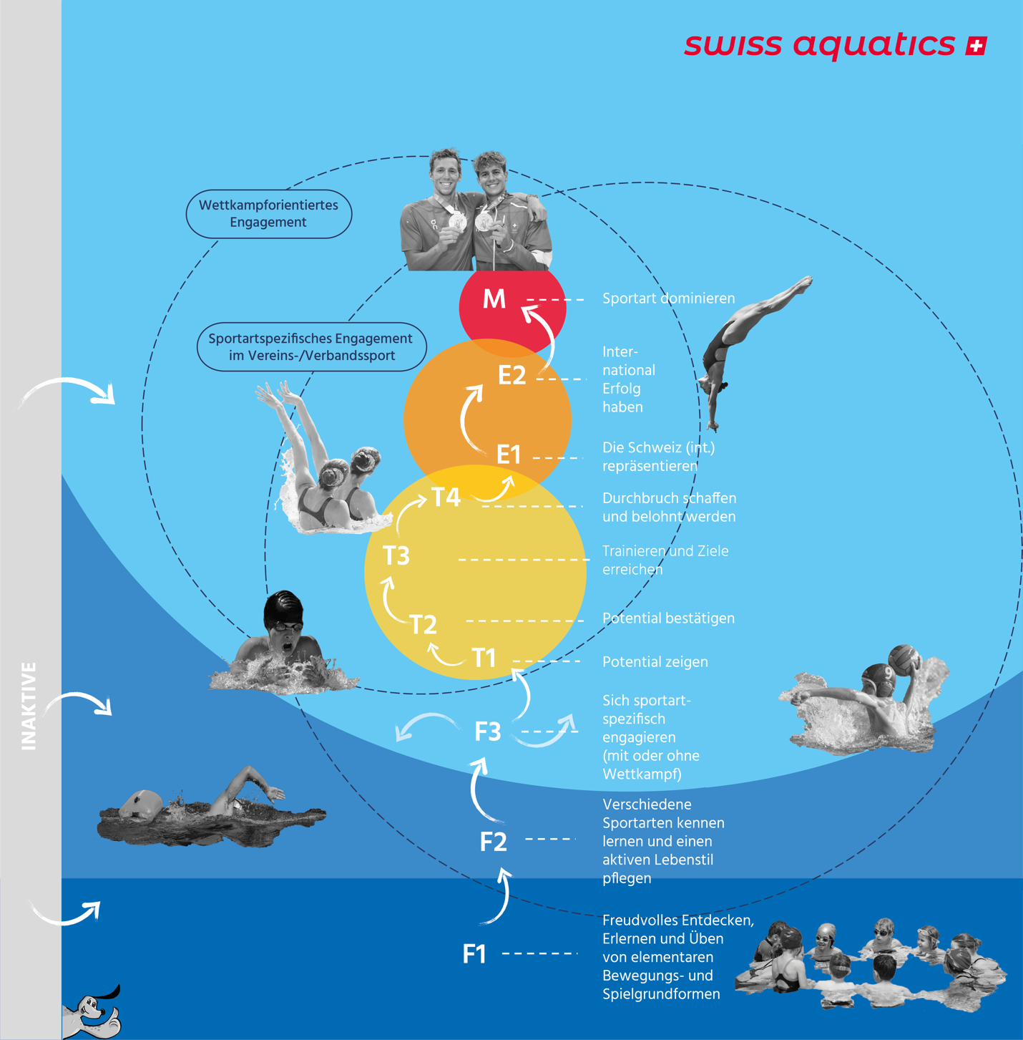
Illustration 1: Les dix phases du FTEM Swiss Aquatics.
Sur le site web de Swiss Olympic et de Swiss Aquatics, un résumé standardisé du parcours de l'athlète spécifique à la discipline sportive selon la FTEM est disponible sous la forme d'un poster en ligne avec les informations pertinentes (notamment la structure des cadres/Cards, les compétitions internationales, les volumes d'entraînement, l'école/la formation) (voir Illustration 2).
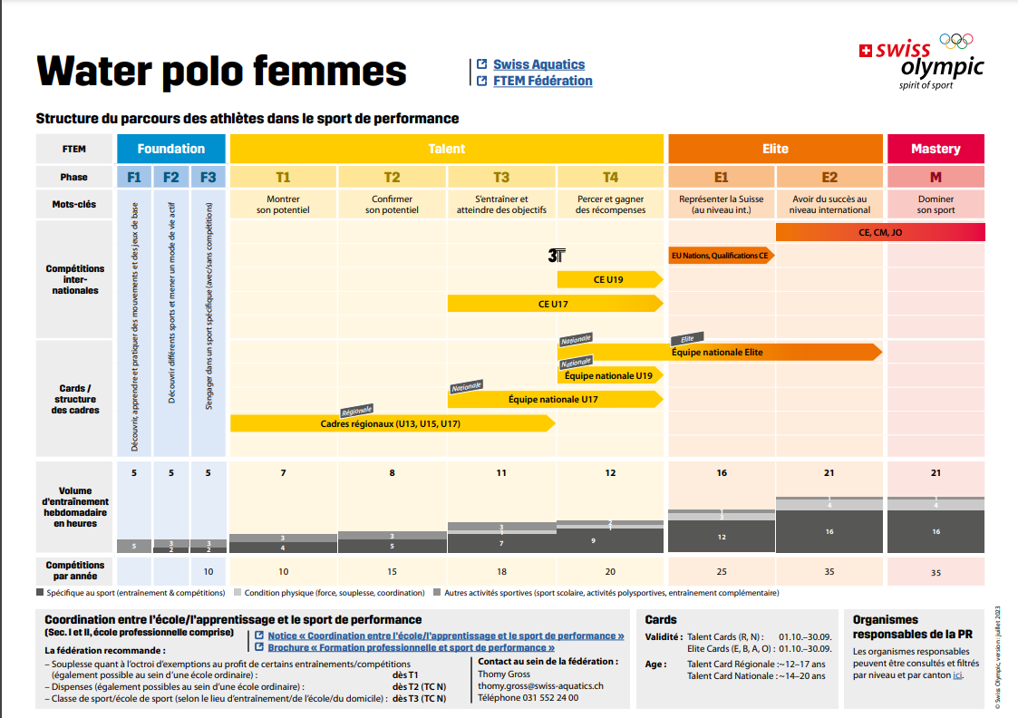
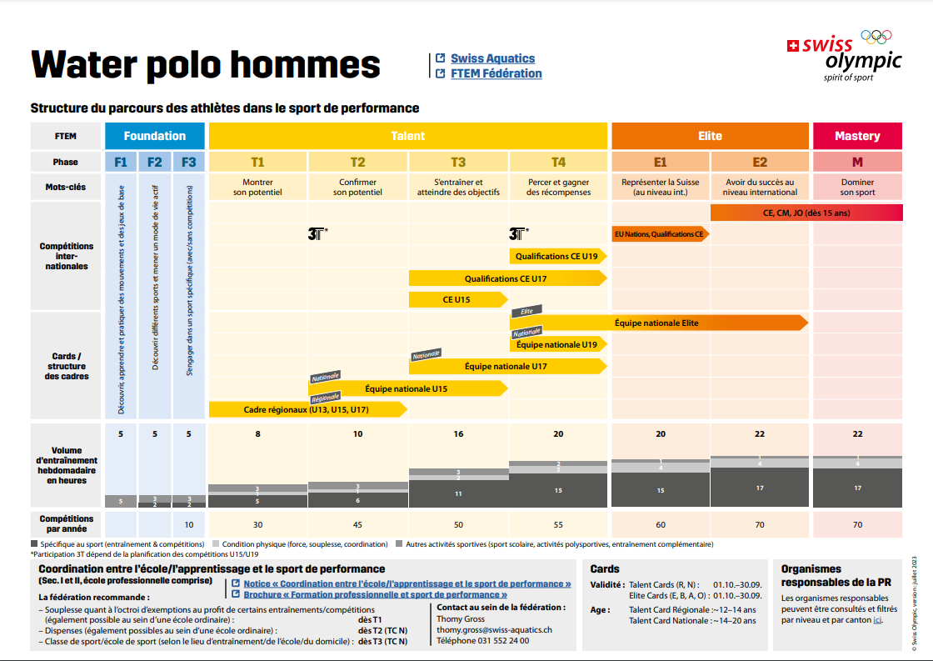
Illustration 2: Parcours de l'athlète

En tant que centre PR, nous connaissons le parcours des athlètes (FTEM) et nous engageons activement pour une activité sportive qui dure tout au long de la vie. Le poster du parcours de l'athlète est affiché sur le tableau d'information dans le local du club ou dans la piscine, et un lien est disponible sur le site web du club.

Oui, nous remplissons ce critère.

  - plan d'entraînement cadre
Sur la base de la FTEM, un plan d'entraînement cadre (PEC) a été élaboré comme outil d'information complet et clair pour la conception de l'entraînement sur le parcours des athlètes.
Le PEC fournit une orientation de base et montre aux entraîneur·e·s, aux athlètes, aux parents et au centre ainsi qu'à d'autres partenaires quelles sont les tâches et les défis à relever et à quel moment. Cela comprend des informations sur les points essentiels de l'entraînement, les composants de l'entraînement et les objectifs techniques. En outre, le PEC est intégré dans la structure de la FTEM. Le PEC est disponible sous forme de brochure.

En tant que centre PR, nous connaissons le plan d'entraînement cadre (PEC) de Swiss Aquatics Water Polo et appliquons les recommandations d'entraînement actuelles dans notre plan d’entraînement pour les groupes de la PR

Oui, nous remplissons ce critère.

    - PLAN D’ENTRAÎNEMENT CADRE DU CENTRE
Le centre doit offrir un entraînement de performance conforme aux recommandations du plan d'entraînement cadre national (PEC). Le PEC de Swiss Aquatics Water Polo doit être adapté par le centre aux conditions locales et la mise en pratique doit être concrétisée sur place. Cette mise en pratique doit être documentée dans un PEC de club obligatoire pour tous les groupes d'entraînement.
Le PEC de club doit contenir au moins les points suivants :
- Les phases FTEM (F2-T3) et les catégories (U12-U18)
- Le contenu de la formation par niveau, c.-à-d.
  - Les objectifs et le contenu
  - Le volume d'entraînement (nombre d'entraînements eau/terre, durée, etc.)
  - Techniques de nage spécifique au water-polo
  - Techniques corporelles
  - Techniques de balle
  - Tactiques individuelles
  - Tactiques d'équipe

Une planification détaillée et claire est la base du succès sportif. Sans plan, aucun chemin clair n'est visible et aucune correction efficace ne peut être apportée. La qualité de la planification relève de la compétence des entraîneurs responsables. Le centre de PR s'assure que tous les entraîneurs impliqués connaissent le plan d'entraînement du club et qu'ils orientent leur entraînement en conséquence.

En tant que centre de PR, nous disposons d'un plan d'entraînement cadre de club (PEC) actuel, qui s'oriente sur les directives de la fédération. Ce plan de formation est obligatoire pour tous les groupes d'entraînement.

Oui, nous remplissons ce critère.

Annexe 13 : Plan d'entraînement cadre actuel du club (PEC du club).

  - Organisation des ENTRAÎNEMENTs
Pour qu'un club puisse être désigné comme centre PR, il doit disposer d'une surface d'eau suffisante pour couvrir les recommandations d'entraînement minimales de la PR dans les 4 catégories d'âge.

    - SÉCURITÉ
Durant le cours/l'entraînement, une grande importance doit être accordée à la sécurité et à la prévention d'accidents :

FORMATION À LA SÉCURITÉ
Tou·te·s les entraîneur·e·s disposent d'une formation valide en sauvetage aquatique et en BLS/AED (Brevet SSS Plus Pool ou équivalent

SÉCURITÉ SUR PLACE
Les entraîneur·e·s connaissent les points critiques des piscines (avec ou sans présence d'un·e gardien·ne de piscine). Les emplacements des équipements d'urgence tels que les boutons d'urgence, les téléphones, les dispositifs AED et autres équipements de sauvetage sont également connus des moniteur·trice·s de sports aquatiques et des entraîneur·e·s. Ils·elles peuvent les utiliser en fonction de la situation. Il existe un concept d'urgence pour toutes les piscines dans lesquelles l'enseignement a lieu.
Les moniteur·trice·s et les centres PR connaissent l’aide-mémoire de J+S Prévention des accidents dans les sports aquatiques.

TAILLE DES GROUPES
La taille des groupes doit être adaptée aux conditions locales et individuelles. Conformément aux directives de J+S, un maximum de 16 athlètes par moniteur·trice peut être inscrit·e/ comptabilisé·e. Par 12 athlètes en plus, un·e moniteur·trice supplémentaire est requis.

En tant que centre PR, nous suivons les directives de J+S concernant la taille des groupes.

Oui, nous remplissons ce critère.

    - ENTRAÎNEMENTS DE LA RELÈVE
Les équipes du centre de PR doivent être soumises avant le début de la nouvelle saison (31 août de chaque année). Par équipe de relève, on entend un groupe d'entraînement de la relève U12 (11-12 ans), U14 (13-14 ans), U16 (15-16 ans), U18 (17-18 ans) qui s'entraîne selon les recommandations du RTP national.
Chaque équipe de relève doit participer au championnat national. Un plan hebdomadaire doit être établi avec les séances d'entraînement par équipe. Les entraînements à sec et dans l'eau en été et en hiver, ainsi que les jours de camp d'entraînement et les jours de compétition sont inscrits dans le plan annuel.

En tant que centre de PR, nous inscrivons toutes les équipes de relève U11 - U17 aux championnats nationaux et établissons un plan hebdomadaire et annuel avant le 31 août de chaque année.

Oui, nous remplissons ce critère.

Annexe 14 : Plan hebdomadaire et annuel actuel des entraînements de relève.
    - ENTRAÎNEMENT DE SOUTIEN SUPPLÉMENTAIRE : GROUPE D'UTILISATEURS J+S 4
Les athlètes de relève qui effectuent deux entraînements par jour peuvent être inscrits via Swiss Aquatics Water Polo comme groupe d'entraînement de promotion auprès de J+S dans le groupe d'utilisateurs 4. Ces groupes sont gérés comme des cours pour une saison avec les entraînements supplémentaires (du matin). L'entraînement régulier du club (le plus souvent le soir) est annoncé et décompté directement par le centre de PR auprès de J+S dans le groupe d'utilisateurs 1. Pour l'organisation des entraînements de promotion (deuxième entraînement le même jour), les conditions-cadres du groupe d'utilisateurs J+S 4 s'appliquent.
L'inscription du groupe d'entraînement de promotion (formulaire "Inscription aux entraînements de promotion de la relève (GU4)") doit être effectuée 30 jours avant le début de chaque cours. Pour le décompte dans le groupe d'utilisateurs 4, le contrôle des présences (CdP) doit être tenu (le plus simple est d'utiliser l'app de CdP mobile). La saisie est basée sur la confiance, il est supposé que les données soient remplies correctement. Des contrôles aléatoires peuvent être effectués par J+S ou Swiss Aquatics Water Polo. Le contrôle de présence (CdP) de la saison écoulée doit être tenu de manière complète et correcte jusqu'à 15 jours après la fin du cours.
Après la fin du cours et la réception du paiement de J+S, les contributions générées (sans les indemnités de coach J+S) sont versées au centre de PR de Swiss Aquatics Water Polo.

En tant que centre PR, nous annoncerons les groupes d'entraînement de promotion au moyen du formulaire d'inscription 30 jours avant le début du cours et nous remplissons le CdP de manière honnête jusqu'à 15 jours après la fin du cours.

Nombre d'entrainements de promotion | Cochez l'option qui convient | Nombre de points
1 par semaine | ☐ | 10
2 par semaine | ☐ | 20
>2 par semaine | ☐ | 25

    - offre d'entrainement
La répartition entre l'entraînement de force et dans l'eau est définie dans le RTP et doit être respectée.
L'offre d'entraînement de water-polo (unité eau + entraînement à terre) avec encadrement par des entraîneurs qualifiés pendant une semaine normale est supposée sur la base de la liste suivante des quatre équipes de relève:
- U12 - 2 heures ou plus par semaine
- U14 - 4 heures ou plus par semaine
- U16 - 6 heures ou plus par semaine
- U18 - 8 heures ou plus par semaine

Oui, nous remplissons ce critère.

20 points au maximum :
Nombre d'heures  d'entraînement par semaine | ≥ 10 | ≥ 8 |  | ≥ 6 | ≥ 4 | Points
U12 |  | ☐ 6 points |  | ☐ 6 points | ☐ 3 points
U14 | ☐ 6 points | ☐ 6 points |  | ☐ 3 points
U16 | ☐ 6 points | ☐ 3 points
U18 | ☐ 6 points
 | ☐ | ☐ |  | ☐ | ☐
 |  |  | Total des points

Annexe 15 : Plan hebdomadaire et annuel actuel des entraînements de relève où figure le nombre d'heures d'entraînement par semaine.

    - INFRASTRUCTURE D'ENTRAÎNEMENT
L'espace piscines en Suisse est très hétérogène. La plupart des piscines appartiennent à une commune ou à une ville. Il y a des longeurs de bassin de moins de 20m, 25m, 33 1/3m ou 50m. Certaines sont des piscines couvertes, d'autres des installations en plein air, dont une partie est chauffée et une autre non. Certains bassins de 50m en plein air sont recouverts d'un ballon en hiver. Pour l'évaluation de l'infrastructure des piscines, on regarde quelle part de l'offre moyenne d'entraînement des équipes de PR inscrites est effectuée sur des couloirs de natation et sur un terrain de water-polo. Plus la part des entraînements sur le terrain de water-polo est élevée par rapport à l'ensemble des heures d'entraînement, plus le nombre de points supplémentaires est élevé.

La répartition en pourcentage des entraînements dans l'eau sur un terrain de water-polo est la suivante :
- U12 - au moins 20% sur le terrain de water-polo
- U14 - au moins 30% sur le terrain de water-polo
- U16 - au moins 40% sur le terrain de water-polo
- U18 - au moins 50% sur le terrain de water-polo

Oui, nous remplissons ce critère.

20 points au maximum :
répartition en % des entraînements aquatiques sur un terrain de water-polo |  |  | Points
U12 | ☐ 50% sur un terrain de water-polo | 5 points
U14 | ☐ 60% sur un terrain de water-polo | 5 points
U16 | ☐ 70% sur un terrain de water-polo | 5 points
U18 | ☐ 80% sur un terrain de water-polo | 5 points
 | Total des points

Annexe 16 : Liste des piscines utilisées par le club.
Annexe 17 : Plan d'occupation des piscines utilisées.

Pour les entraînements normaux, il doit être possible d'utiliser au moins ce qui suit dans la piscine :
- buts de water-polo Kids (2m x 0,8m)
- buts de water-polo standard

Oui, nous remplissons ce critère.

    - DOCUMENTATION DES ENTRAÎNEMENT
Il y a beaucoup de bonnes raisons pour lesquelles les entraînements des athlètes devraient être documentés – aussi bien par l’entraîneur·e que par l'athlète (journal d‘entraînement) – pas seulement le nombre d’heures d’entraînement, de compétitions ou de jours de camp d’entraînement. La documentation permet de mieux évaluer les résultats obtenus et d’apporter d’éventuelles améliorations pour la saison suivante (l'entraînement sera plus ciblé et plus efficace). En tenant un journal d’entraînement, l’athlète est amené à faire un autocontrôle et une autoréflexion – il·elle devient ainsi un·e athlète émancipé·e, qui s’auto-motive. Il existe différentes méthodes pour documenter l’entraînement quotidien dans sa complexité. Aujourd'hui, une solution en ligne est tout à fait appropriée.

Les entraîneurs des joueurs/joueuses nationaux tiennent un journal d'entrainement hebdomadaire en ligne, qui est mis à disposition par la fédération.

Oui, nous remplissons ce critère.

Annexe 18 : Extrait du journal d'entrainement en ligne

  - ENTRAÎNEUR·E·S
Des entraîneurs bien formés et employés à plein temps sont la base d'un travail de relève réussi et durable. Le métier d'entraîneur de water-polo est polyvalent et ne consiste pas seulement à écrire et à mettre en œuvre des programmes d'entraînement. Au contraire, l'entraîneur est souvent impliqué dans la préparation et la planification des compétitions et des camps d'entraînement. L'entraîneur est une personne de référence importante pour les athlètes, il mène des entretiens avec les parents et bien d'autres choses encore. L'entraîneur doit disposer de compétences sociales élevées.

Les entraîneurs mentionnés ici travaillent dans le centre PR en water-polo et sont rémunérés en conséquence (contrat de travail) :

Liste des entraîneurs du centre de PR :

Nom entraîneur·e | Formation¹ | Fonction² | %-employé·e comme entraîneur·e avec contrat de travail³ | Remarque
¹ Toutes les formations d'entraîneur·e valables (par exemple entraîneur·e Or, entraîneur·e Argent, entraîneur·e Bronze, entraîneur·e A, ...) sont disponibles dans la base de données Fairgate sous Rôles Fédération -> Formation des entraîneur·es.
² Fonctions : entraîneur·e chef·fe et d'élite, entraîneur·e chef·fe et de la relève, entraîneur·e d'élite, entraîneur·e de la relève, entraîneur·e assistant, autres.
³ S'il existe d'autres fonctions en plus de la fonction d’entraîneur·e (chef·fe sportif·ve, directeur·trice technique, école de natation, ...), veuillez déduire ce pourcentage en conséquence et entrer une remarque. Si le pourcentage n'est pas connu, il est également possible d'indiquer les heures en tant qu'entraîneur·e en une semaine normale ou les jours d'engagement par an.

    - FORMATION DES ENTRAÎNEUR·E·S
Tous les entraîneurs de groupes de PR inscrits doivent au moins être titulaires du brevet d'entraîneur de bronze de Swiss Aquatics. Si un entraîneur ne dispose pas encore de la formation correspondante, un plan de formation obligatoire doit être disponible. Swiss Aquatics dispose d'un concept de formation contenant toutes les informations importantes sur les possibilités de formation et de perfectionnement, l'équipe de formation se fera un plaisir de vous renseigner.
Important : l'exigence minimale pour pouvoir bénéficier des subventions de la PR auprès de Swiss Olympic en tant qu'entraîneur professionnel est d'avoir réussi l'examen professionnel d'entraîneur de sport de performance ou le cursus d'entraîneur professionnel (CEP). Cela correspond à l'entraîneur d'argent de Swiss Aquatics Water Polo (niveau supérieur suivant : entraîneur Or). Ces formations (Entraîneur: Argent et Or) sont proposées par la Formation des entraîneurs suisses et aboutissent au certificat professionnel fédéral d'"Entraîneur : sport de performance" (Formation d'entraîneur professionnel, CEP) ou d'"Entraîneur : sport d'élite" (Formation d'entraîneur diplômé, CED). Des informations sur la formation professionnelle sont disponibles auprès de Swiss Aquatics Education ou de la Formation des entraîneurs et sur le planificateur de formation.
Un centre PR devrait donc s'assurer que ses entraîneurs professionnels ont au moins le niveau CEP(entraîneur:en Argent) et donc une formation professionnelle.

En tant que centre PR, nous accordons une grande importance à la formation des entraîneur·e·s et nous nous alignons sur les directives pour les entraîneur·e·s des groupes de la PR..

Oui, nous remplissons ce critère.

Il est également important pour un centre PR de motiver ses propres membres à embrasser une carrière d’entraîneur·e de water-polo. Des points supplémentaires sont attribués pour les entraîneurs·e·s ou les professeur·e·s de sports aquatiques qui ont suivi avec succès un cours d’entraîneur·e A ou B ou professeur·e de sports aquatiques A ou B de Swiss Aquatics au cours de la saison 2023/2024 et 2024/2025 (1.9.2023 – 31.8.2025)

Maximal 25 Punkte
Formation d’entraîneur·e selon le tableau du point 3.6 entraîneur·e·s:  10 points : entraîneur·e Or, 7 points : entraîneur·e Argent |  |  | Points
Début de la formation d’ entraîneur·e (terminée dans la période du 01.09.21 - 31.08.23) :
2 points : entraîneur·e A / professeur·e de sports aquatiques A,
1 point : entraîneur·e B / professeur·e de sports aquatiques B
Nom | Formation | Réussie avec succès le
 |  |  | Points
 |  |  | Points
 |  |  | Points
 |  |  | Points
 |  |  | Points

    - FORMATION CONTINUE DES ENTRAÎNEUR·E·S
On attend des entraîneur·e·s des centres PR qu’ils·elles suivent régulièrement des cours de formation continue de Swiss Aquatics. D’une part, l’échange d’expérience et l’entretien du réseau revêtent d’une grande importance pour les participant·e·s. En plus, la participation à cette formation continue prolonge la validité du brevet d‘entraîneur·e respectif et la reconnaissance de moniteur·trice J+S.

On attend des centres de PR qu'ils planifient chaque année la formation continue.

Oui, nous remplissons ce critère.

    - POSTES D’ENTRAÎNEUR·E
L'une des principales préoccupations de Swiss Olympic est la professionnalisation des entraîneur·e·s. Les entraîneur·es professionnel·le·s doivent être engagé·es correctement et à des conditions équitables (recommandations salariales swiss coach). Le niveau de formation des entraîneur·e·s professionnel·le·s est directement lié aux subventions de la PR. Un centre de PR devrait accorder beaucoup d'attention à l'embauche des entraîneur·e·s afin d'être bien préparée pour l'avenir.
Pour avoir la garantie que les entraîneur·e·s ont été engagés correctement et que les subventions de la PR sont utilisées pour les salaires des entraîneur·e·s, Swiss Aquatics Water Polo doit avoir accès aux contrats de travail. La divulgation des contrats de travail (données personnelles, masse salariale, etc.) sera traitée de manière confidentielle.
Le critère "MUST" pour l'embauche de l’entraîneur·e chef·fe est un contrat de travail général (selon le CO, calculé selon l'AVS) avec un taux d'activité d'au moins 50%.

Oui, nous remplissons ce critère.

L'engagement fixe au-delà du critère «MUST» sera récompensé par des points supplémentaires.
Il s'agit ici de dresser la liste des entraîneurs employés qui travaillent avec des groupes de relève (pas de moniteurs d'école de natation ou de directeurs sportifs, au moins entraîneur de bronze ou plan de formation obligatoire (voir ci-dessus).

Total des pourcentages de postes de tous les entraîneurs employés dans la relève, qui disposent d'un contrat de travail selon le CO et dont le salaire est soumis à l'AVS :
Nom l’entraîneur·e | Fonction | % d'emploie | Or | Argent | Bronze | Autre*
Total des pourcentages :
* Joindre le plan de formation obligatoire jusqu'au niveau entraîneur·e bronze.

 | Points
Plus de 250% | 55
201 – 250% | 45
151 – 200% | 35
126 – 150% | 25
101 – 125% | 15
81- 100% | 5
50% («MUST») | 0

C'est un critère de qualité si le poste d'entraîneur·e chef·fe est occupé de manière durable et à long terme et si les entraîneur·e·s chef·fe·s ne sont pas remplacé·e·s à intervalles rapprochés. La continuité de ce poste clé important dans un centre PR sera récompensée par 10 points supplémentaires si l'entraîneur·e chef·fe est employé·e de manière permanente par le club depuis au moins 4 ans (à partir de la saison 2020/21).
10 points maximum:
L’entraîneur·e chef·fe engagé·e depuis plus de 4 ans au club | 10 points

Annexe 19 : Copies complètes des contrats de travail (Swiss Aquatics Water Polo traite ces données de manière confidentielle).

  - ÉCOLE DE NATATION
Le but principal des écoles de natation est d’enseigner la natation aux enfants et de transmettre les plaisirs de l’eau. L’école de natation sert de pool de talents du club. Plus il y a d’enfants qui fréquentent l’école de natation, plus la probabilité est grande de découvrir des enfants talentueux·euses et de les enthousiasmer pour les sports aquatiques. L'école de natation joue un rôle central dans le recrutement durable des clubs. De plus une école de natation bien organisée et propre au club est une source de revenus importante pour le club.

La définition « propre au club » signifie :
- le contenu de la formation/la méthode sont définis par le club,
- le club dispose d’un accès actif à la détection d’élèves talentueux·euses,
- les avoirs de l’école de natation sont consolidés dans les comptes annuels/budget du club et/ou l’école de natation subventionne le club de manière substantielle.

Nom de l’école de natation «propre au club» :
501 ou plus d’élèves de natation par période de cours | 10 points
251 – 500 élèves de natation par période de cours | 5 points
50 – 250 élèves de natation par période de cours | 2 points
0-50 "Must" ou école de natation partenaire

Dans la formation des professeur·e·s de sports aquatiques, Swiss Aquatics propose le cours « Professeur·e de sports aquatiques avec diplôme fédéral » en collaboration avec sportartenlehrer.ch. Cette distinction correspond au niveau de formation des professeur·e·s de sports aquatiques le plus élevé et se termine par un brevet fédéral.

Formation professionnelle de responsable d'écoles de natation en tant que « professeur·e de sports aquatiques avec brevet fédérale ».  Nom : | 2 points

Swiss Aquatics dispose de son propre programme de formation pour écoles de natation (« Kids learn to swim (LTS) »). En tant que centre PR, nous appliquons la méthodologie et le contenu du programme « Kids learn to swim » de Swiss Aquatics dans l'école de natation du club. Cela signifie que du matériel pédagogique approprié est également commandé et utilisé (la quantité commandée devrait correspondre à la taille de l'école de natation).

Oui, nous remplissons ce critère.

Annexe 20: Si pas encore entièrement mis en œuvre : Déclaration d'intention avec calendrier contraignant (en accord avec le responsable KLS de Swiss Aquatics).

De plus, les écoles de natation peuvent se faire certifier par la licence de Swiss Aquatics et ainsi obtenir le label « école de natation avec licence de qualité nationale » pour deux ans (voir aussi Quality Guide). La licence de qualité comporte les critères principaux suivants :
- Haute qualité des cours de natation :
La philosophie de Swiss Aquatics de faire profiter les participant·e·s des enseignements de natation joyeux et ciblés est appliqué dans les cours de natation.
- Excellente formation des professeur·e·s de natation :
Les professeur·e·s de natation sont au moins titulaires d'une formation Swiss Aquatics ou équivalente qui correspond au niveau d'enseignement correspondant.
- Concept de sécurité convainquant :
Tout·es les professeur·e·s de natation sont titulaires d'une formation valable de sauvetage aquatique et BLS/AED (Brevet SSS Plus Pool ou équivalent).
- La taille et la constellation des groupes sont adaptées à l'infrastructure et au niveau des participant·e·s. Les professeur·e·s de natation connaissent les mesures de premier secours locales.

L’école de natation «propre au club» dispose du label de qualité de Swiss Aquatics. | 5 points

  - PROGRAMMES DE PROMOTION DU WATER-POLO DANS LA RELÈVE
Pour la promotion du water-polo, il est important que le centre PR ait les portes ouvertes et organise par exemple régulièrement des "tournois pour enfants" afin de découvrir des joueurs de water-polo intéressés et aptes à pratiquer ce sport. Un tournoi d'élèves lors de la sport scolaire facultatif ou l'organisation des offres facultatives de water-polo (HaBaWaBa, Splashball, Swim & play with the ball) sont également des événements de recrutement et de découverte de talents..

Régulièrement : le centre de PR organise par exemple des entraînements de water-polo en tant que sport scolaire facultatif  Nom du programme de promotion : | 3 points
Régulièrement : le centre de PR organise par exemple des entraînements de water-polo en tant que sport scolaire facultatif  Nom du programme de promotion : | 3 points
Mesure ponctuelle : le centre de PR organise par exemple un tournoi pour enfants.  Nom du programme de promotion : | 1 points
Mesure ponctuelle : le centre de PR organise par exemple un tournoi pour enfants.  Nom du programme de promotion : | 1 points
7 Points maximum | Points

Annexe 21 : Description des programmes de promotion du water-polo

  - PISTE
Le projet de détection des talents PISTE de Swiss Olympic a été introduit en 2009 et constitue la principale condition préalable à la sélection des cadres et à la distribution des Swiss Olympic Talent Cards. Outre l'évaluation des entraîneurs (locaux et nationaux), le niveau de développement biologique et le test de performance Swiss Aquatics Water Polo jouent également un rôle. Sur la base de ces critères, un classement est établi et les meilleurs athlètes reçoivent les Swiss Olympic Talent Cards nationales ou régionales. Les instructions relatives aux tests se trouvent sur le site Internet du Swiss Aquatics Water Polo (sous Promotion de la relève | PISTE).
La "Swiss Olympic Talent Card" est un instrument important dans le système sportif suisse, sur lequel s'orientent différents partenaires. L'encouragement commun et optimal d'athlètes de la relève talentueux sur leur chemin vers l'élite est au centre de cette carte. La carte montre aux communes, aux cantons, aux écoles et aux autres partenaires quels athlètes de la relève sont inscrits dans les programmes de promotion des fédérations et doivent être encouragés de manière ciblée.

En tant que centre de PR, nous travaillons activement à la mise en œuvre de la PISTE et organisons, sur mandat et en collaboration avec la région et la fédération, jusqu'à deux journées PISTE par an.

Oui, nous remplissons ce critère.

- ÉLÉMENT 5 : ENVIRONNEMENT

  - ENCADREMENT DES ATHLÈTES
Un·e manager de talents (conseiller·ère des athlètes) connaît bien sa discipline sportive et ses meilleur·e·s athlètes. Il ·elle soutient les athlètes dans la recherche et la mise en place de solutions optimales en matière de coordination du sport et de la formation/travail, du service militaire, de l’environnement social, etc. conformément au parcours de l'athlète FTEM de Swiss Aquatics et aux solutions proposées par Swiss Olympic. En tant que fin·e connaisseur·euse de sa discipline sportive, il·elle est pour les athlètes le·la premier·ère interlocuteur·trice pour toutes les questions concernant leur environnement. Il est évident que la collaboration et l'échange avec l'entraîneur·e de l'athlète sont très étroits. Un·e manager de talents est un·e « manager d'environnement » pour l'athlète et décharge ainsi son entraîneur·e. Il est important que les athlètes aient un deuxième point de contact dans le club en plus de leur propre coach. C'est pourquoi le·la coach personnel·le ne peut pas être en même temps manager de talents.

Pour un·e manager de talents actif (qui conseille au moins 4 athlètes), il y a 20 points :
Manager de talents du centre PR :  Nom: E-Mail: Téléphone: | 10 points

Annexe 22: Liste des athlètes qui ont été soutenu·e·s pendant la saison 2023/2024 ou 2024/2025 (nom de l'athlète, forme du soutien).

  - PLANIFICATION DE CARRIÈRE – FORMATION ET SPORT
Pour les nageur·euse·s, pratiquer le sport de performance en plus de la formation (école, apprentissage) représente un grand défi. Une planification de carrière soigneuse constitue la base de la coordination de ces deux domaines. Il existe beaucoup de différents exemples individuels de carrières à succès. Les offres de formation favorables au sport de performance diffèrent d’un canton à l’autre.

En tant que centre de PR, nous attirons l'attention des parents et des athlètes sur les offres de formation régionales et établissons les contacts nécessaires. Au moins une fois par an, le centre de PR organise une séance d'information pour les athlètes et les parents sur le thème de la "planification de carrière". Groupe cible : transition entre l'école primaire et le degré secondaire I ou entre le degré secondaire I et le degré secondaire II et, plus tard, les études dans le degré tertiaire.

Le centre PR organise une réunion d'information sur le thème « Planification de carrière ».
Date: Lieu: Intervenant·e :

Oui, nous remplissons ce critère.

Annexe 23: Description du programme et du contenu de la réunion d'information sur la planification de carrière.

Une bonne façon d'aborder et de discuter systématiquement de la planification de carrière avec les athlètes (et les parents) est de l'intégrer dans la convention individuelle des athlètes. Les questions suivantes doivent être abordées: Objectifs individuels, plan hebdomadaire et saisonnier personnel, y compris la formation, (examens importants) et les passages.

«La planification de carrière» est intégrée dans les conventions des athlètes. | 5 points

Annexe 24: Exemple d'une convention d'athlète signée, y compris le plan de carrière..

Dans la zone d'influence (= trajet raisonnable entre le lieu de formation et le lieu d'entraînement) du centre PR, il existe des offres de formation favorables au sport pour une coordination optimale du sport et de la formation (Swiss Olympic Partner / Sports School ou accord individuel avec une école publique / privée). Un accord individuel avec une école doit inclure au moins les points suivants : 1) dispenses supplémentaires pour les jours d'absence (camps d'entraînement, compétitions), 2) individualisation de la grille horaire (suppression de leçons) pour une planification optimisée des entraînements et 3) possibilité de reporter les examens.

Maximum 20 points, 5 points par offre d'école sportive :
Nom de l'école | Lieu | Swiss Olympic Sport/Partner School | École publique/privé avec accord indiv.* | Niveau scolaire: secondaire I ou II
Points
Niveau secondaire II = écoles de maturité gymnasiale, écoles de culture générale et écoles professionnelles.

Annexe 25: *Accord(s) individuel(s) avec l'école publique / privée (si pas de Swiss Olympic Sport / Partner School) et/ou l'entreprise formatrice.
Les athlètes suivant·e·s du centre PR profitent actuellement (saison 2024/2025) d'une telle offre de formation
favorable au sport ou d'une entreprise formatrice avec un accord individuel pour une coordination optimale du
sport et de la formation:

Maximum 10 points, 1 points par athlète :
Nom | Ecole ou entreprise formatrice | Fin prévue | Swiss Olympic Sport/Partner School | Ecole publique/privée avec accord ind.* |  | Entreprise formatrice avec accord ind.*
 |  |  |  |  | Points

  - ENCADREMENT MÉDICAL

    - SOUTIEN MÉDICO-SPORTIF
Il est important que tous les athlètes se soumettent à un examen médico-sportif au moins lors de leur entrée dans le sport de performance de la relève. Une santé irréprochable est la condition la plus importante pour le sport de performance. Chaque sportif de haut niveau devrait, dans son propre intérêt, se soumettre au moins une fois par an à un examen médico-sportif. Cela permet de déterminer la résistance à l'effort et constitue donc une condition préalable à tout entraînement et à toute compétition.
Il est préférable que ces examens soient effectués dans une Swiss Olympic Medical Base reconnue ou auprès d'un médecin de fédération de Swiss Aquatics.
Le Sport Medicine Switzerland (SEMS) a élaboré des normes afin d'uniformiser la réalisation des examens médico-sportifs en Suisse. Les documents sont disponibles en allemand, en français et en italien.

En tant que centres de PR, nous sommes conscients de l'importance de l'examen médico-sportif et informons chaque année par écrit les athlètes.

Oui, nous remplissons ce critère.

  - RÉSEAUX ET COLLABORATION AVEC LES RÉGIONS
    - PARTICIPATION DANS LES SECTEURS DE LA FÉDÉRATION RÉGIONALE OU NATIONALE
Les associations régionales peuvent effectuer un travail important, dans le domaine de la relève, notamment dans les domaines des cadres régionaux, ainsi que de la formation des entraîneur·e·s et des juges. C'est pourquoi il est important qu'en plus de la Fédération nationale, les associations régionales puissent compter sur des collaborateur·trice·s et des fonctionnaires compétent·e·s provenant des centres PR. Important : il faut éviter les doubles fonctions aux postes de direction (par ex. président·e de club et membre du CC) et exclure les conflits d'intérêts dans tous les cas.

Collaboration dans des secteurs de la fédération régionale ou nationale en tant que fonctionnaire (seulement 1x mention par personne, fonction durable d'au moins 1 saison) : Exemples : Direction sportive water-polo, comité central Swiss Aquatics, comités régionaux, responsables de cadres régionaux, Responsable de ligue, …

Nom: | Ressort fédération: | Fonction: | Points
 |  |  | 2 points
 |  |  | 2 points
 |  |  | 2 points
 |  |  | 2 points
Maximum de 6 points |  |  | Total de points

    - TRAVAIL POLITICO-SPORTIF
PRÉSENCE AUX ÉVÉNEMENTS NATIONAUX ET RÉGIONAUX DE LA FÉDÉRATION
On attend d’un centre PR engagé qu’il participe activement aux événements politico-sportifs importants de la fédération. Les deux événements les plus importants sont l’assemblée régionale des délégué·e·s ainsi que l’assemblée sportive à l’occasion de l’Assemblée des délégué·e·s de Swiss Aquatics. La participation à ces deux événements est très importante et par conséquent un critère obligatoire.

Participation à l’assemblée sportive resp. Assemblée des délégué·e·s (AD) Swiss Aquatics et à l’assemblée régionale des délégué·e·s (AR). :

Délégué·e AS/AD saison 2024/2025 ; nom :
Délégué·e AR saison 2024/2025; nom :

Oui, nous remplissons ce critère.

RÉSEAU LOCAL CANTON ET COMMUNE
Pour que le travail avec la relève soit fructueux, un centre PR doit disposer de suffisamment de ressources. Une bonne collaboration avec les instances politiques de la commune et du canton est indispensable. Chaque canton a nommé un chargé de la promotion de la relève (PR) qui soutient les clubs dans leurs efforts pour atteindre le maximum, en tenant compte des particularités cantonales (par ex. soutien financier et matériel du Fonds cantonal du Sport Toto).

On attend d’un centre PR qu’il collabore avec le responsable cantonal PR (par ex. invitations à l’assemblée générale, invitations à une séance de comité, invitations aux séances d’information et compétitions ; au moins 1 rencontre par année)

Nom et adresse e-mail du chargé cantonal PR :

Oui, nous remplissons ce critère.

La collaboration avec le service cantonal des sports et les membres de la commission locale des sports est très importante au niveau local. Les autorités locales sont les partenaires les plus importants particulièrement pour l’organisation de manifestations spéciales (tournois nationaux et internationaux, tournois scolaires) et l’utilisation de l’infrastructure sportive pour l’entraînement normal (répartition de l’eau, gestion de la surface de l’eau).

Nom et adresse e-mail du·de la responsable de la commission sportive locale : /

Oui, nous remplissons ce critère.

Il est également important de participer activement aux affaires de politique sportive dans la commune :

Maximum de 5 points:
Le club s’engage activement dans : | 5 points
Personne de contact dans la commune :

Annexe 26: Description de l'objet de politique sportive et / ou copie du procès-verbal de la réunion et / ou copie de l'article de presse.
- ÉLÉMENT 6 : SUCCÈS
  - RÉSULTATS DANS LES CHAMPIONNATS/COMPÉTITIONS
Le meilleur contrôle de la qualité du travail d'entraînement du club avec ses propres équipes se traduit par les succès obtenus dans les championnats.
Les équipes de la relève participent aux finales du championnat suisse et y gagnent une position dans le classement :
- 2 points par participation au tournoi final
- 2 points supplémentaires pour la 3e place
- 4 points supplémentaires pour la 2e place
- 6 points supplémentaires pour le 1er rang

Tournoi final U11 | Participation au tournoi final | Rang obtenu | Points
Saison 2024/2025 |  |  | Points
Saison 2023/2024 |  |  | Points
Saison 2022/2023 |  |  | Points
Total de points

Tournoi final U13 | Participation au tournoi final | Rang obtenu | Points
Saison 2024/2025 |  |  | Points
Saison 2023/2024 |  |  | Points
Saison 2022/2023 |  |  | Points
Total de points

Tournoi final U15 | Participation au tournoi final | Rang obtenu | Points
Saison 2024/2025 |  |  | Points
Saison 2023/2024 |  |  | Points
Saison 2022/2023 |  |  | Points
Total de points

Tournoi final U17 | Participation au tournoi final | Rang obtenu | Points
Saison 2024/2025 |  |  | Points
Saison 2023/2024 |  |  | Points
Saison 2022/2023 |  |  | Points
Total de points
  - APPARTENANCE À UN CADRE
    - CADRES NATIONAUX
La sélection dans un cadre national est une reconnaissance des performances fournies, cela doit être honoré par des points supplémentaires. Les listes de cadres de la saison 2023/24 et de la saison 2024/25 sont prises en compte.
Les athlètes du cadre national sont évalués. 3 points par appartenance à un cadre et par saison. Appartenance à un cadre = SOTC National, SO Elite Card ou participation à un événement cible.

3 points par saison et par appartenance au cadre.

 | Nom, prénom | Saison 2023/2024 | Saison 2024/2025 | Points
1 |  |  |  | 3 / 6
2 |  |  |  | 3 / 6
3 |  |  |  | 3 / 6
4 |  |  |  | 3 / 6
5 |  |  |  | 3 / 6
6 |  |  |  | 3 / 6
7 |  |  |  | 3 / 6
8 |  |  |  | 3 / 6
9 |  |  |  | 3 / 6
10 |  |  |  | 3 / 6
11 |  |  |  | 3 / 6
12 |  |  |  | 3 / 6
13 |  |  |  | 3 / 6
 |  |  | Total de points

Si un athlète du centre change de club, le centre a droit à des points supplémentaires pendant 2 ans, si cet/cette athlète est resté ou devient membre du cadre national.

 | Nom, prénom | Saison 2023/2024 | Saison 2024/2025 | Points
1 |  |  |  | 3 / 6
2 |  |  |  | 3 / 6
3 |  |  |  | 3 / 6
4 |  |  |  | 3 / 6
5 |  |  |  | 3 / 6
 |  |  | Total Punkte

